**Kreuzfahrtbericht ART 203**

**„Mediterrane Sonnenziele mit MS Artania“**

**28.10.2018 - 14.11.2018**

|  |  |  |  |  |  |
| --- | --- | --- | --- | --- | --- |
| **Datum** | **Hafen** | **Geplant lt. Ausschreibung**  **Ankunft             Abfahrt** | | **Tatsächliche Zeiten**  **Ankunft       Abfahrt** | |
| 28.10. | Genua |  | 20.00 |  | 22.00 |
| 29.10. | Ajaccio | 09.00 | 15.00 | Cxl | Cxl |
| 30.10. | Barcelona | 12.00 | 20.00 | 08.36 | 20.36 |
| 31.10. | Alicante | 12.00 | 20.00 | 11.12 | 19.48 |
| 01.11. | Auf See |  |  |  |  |
| 02.11. | Cagliari | 08.00 | 14.00 | 07.36 | 14.06 |
| 03.11. | Neapel  Sorrento (R) | 08.00  14.00 | 14.00  16.00 | 11.36  Cxl | 19.00  CXL |
| 04.11. | Messina | 09.00 | 19.00 | 07.06 | 18.48 |
| 05.11. | Gozo (R)  Valletta | 07.00  17.00 | 14.00 | 06.48  17.06 | 14.42 |
| 06.11. | Valletta |  |  |  |  |
| 07.11. | Valletta |  | 13.00 |  | 13.24 |
| 08.11. | Pylos (R) | 13.00 | 21.00 | 12.18 | 20.27 |
| 09.11. | Patras | 07.00 | 21.00 | 07.18 | 20.36 |
| 10.11. | Kerkyra | 08.00 | 20.00 | 07.42 | 18.48 |
| 11.11. | Kotor | 10.00 | 20.00 | 08.36 | 19.42 |
| 12.11. | Split | 09.00 | 18.00 | 08.06 | 18.00 |
| 13.11. | Zadar | 08.00 | 17.00 | 07.42 | 16.54 |
| 14.11. | Venedig | 10.00 |  | 10.36 |  |

**Kapitän** Morten Arne Hansen

**Hotelmanager** Andreas Vespermann

**Schiffsarzt**  Dr. Wolfgang Roeske

**Staffliste**



**PASSAGIERE**

|  |  |  |  |
| --- | --- | --- | --- |
| **Age Between** | **Count** |  | **%age** |
| 0 to 20 years | 0 | 0,00 |
| 21 to 40 years | 24 | 2,25 |
| 41 to 60 years | 128 | 12,02 |
| 61 to 70 years | 362 | 33,99 |
| 71 to 80 years | 464 | 43,57 |
| 81 to 90 years | 86 | 8,08 |
| 91 to 100 years | 1 | 0,09 |
| **Figure Total** | **1065** | **100,00** |
|  |  |  |  |
| **Total Guests** | **1065** |  |  |
|  |  |  |  |
| Average Age | **64,25** |  |  |

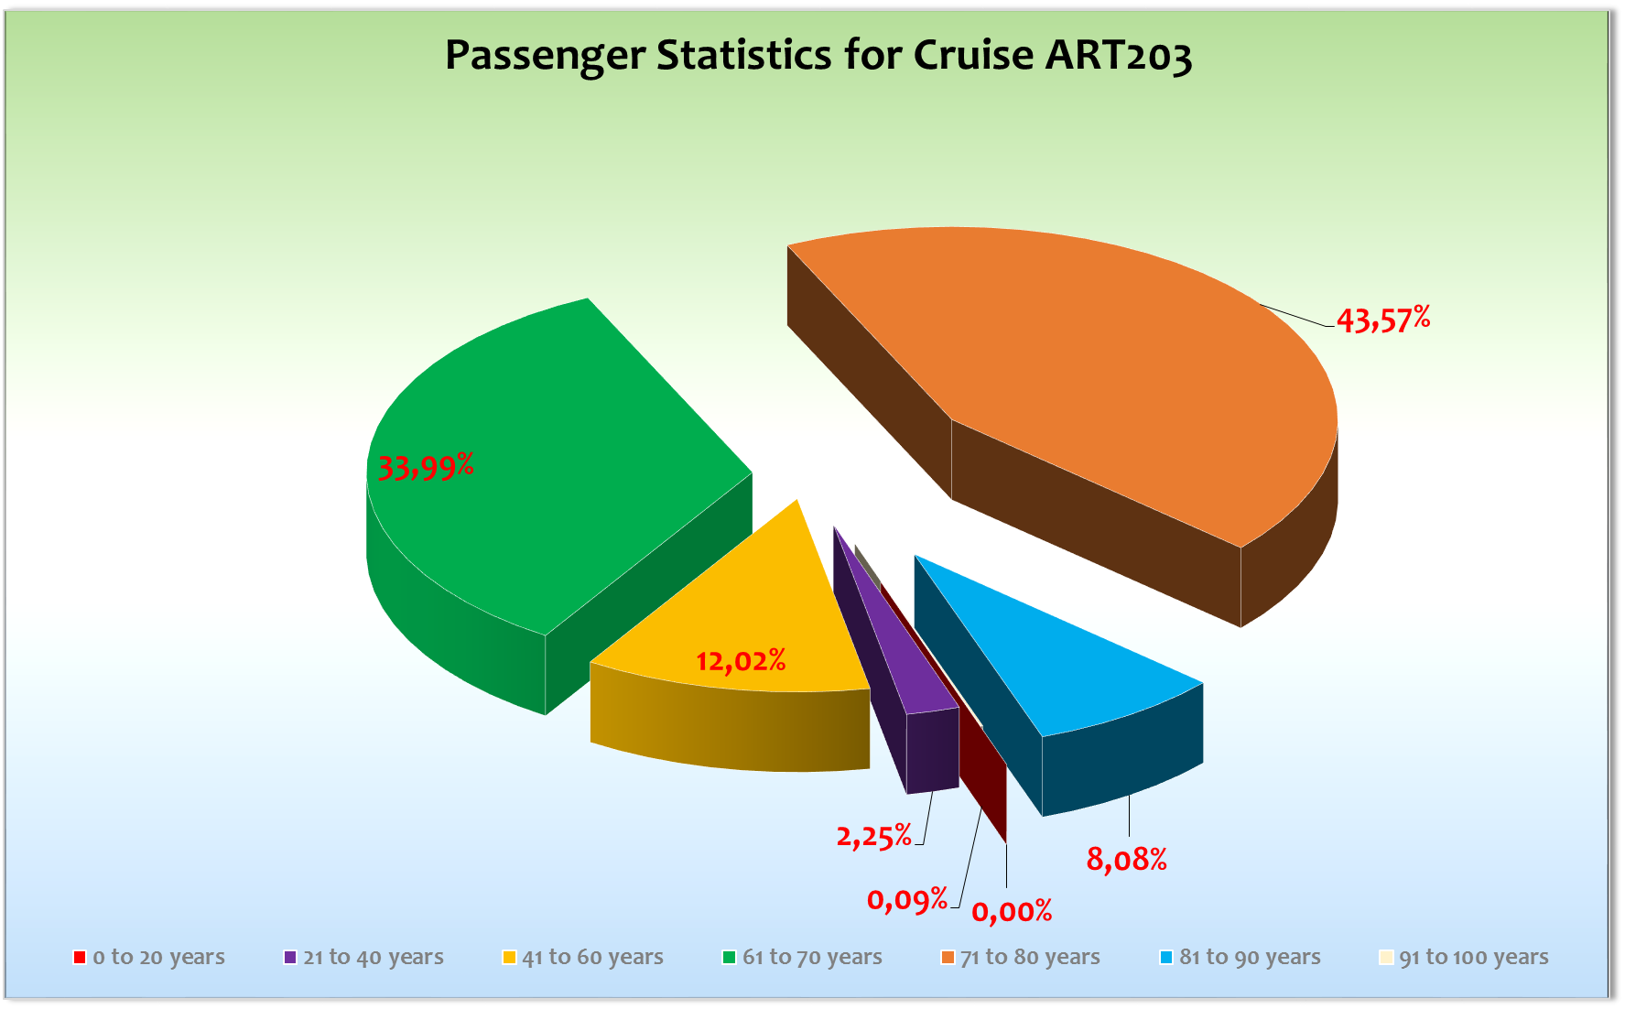

**Gruppen**LKZ: 142 Gäste, RL Udo Jansen, 5 Cocktails auf eigene Kosten, Reisefilme im Kino, Seemanslieder singen, Quiz

Geiger Reisen: 22 Gäste, RL Sabine Massoth, 2 Cocktails auf eigene Kosten

Reisebüro Wagner: 17 Gäste

**Außerplanmäßige Ausschiffungen (Gäste)**

-/-

**Außerplanmäßige Einschiffungen (Gäste)**

-/-

**Kommentar zur Route**

Eine sehr schöne Reise mit einer schönen Mischung aus beliebten aber auch weniger bekannten Kreuzfahrtdestinationen.

**Genua**

Wir haben Aufgrund der schlechten Großwetterlage bereits am abend die Gäste informieren müssen das ein Anlaufen von Ajaccio nicht möglich sein wird. Alle anderen Häfen in Korsika wie auch Sardinien hatten angekündigt ihre Pforten zu schließen und so hatten wir auch keine andere Möglichkeit und haben direkt Kurs genommen auf Barcelona. Der Weg dorthin gestaltete sich sehr holprig, denn unsere Lady mußte sich durch bis zu 9 Meter hohe Wellen kämpfen, so daß es natürlich auch zu der eine oder anderen Schiffsbewegung kam.

Am späten nachmittag wurde es dann so bewegt, daß wir uns entschlossen das für den gesamten Tag geplante

Galaprogramm abzusagen und zu verlegen (Shake Hands, W-Cocktail wie auch W- Show).

Die Restaurants waren an diesem Abend eher überschaubar besucht.

**Ajaccio**

Ausgefallen wegen schlechtem Wetter näheres siehe oben!

**Barcelona**

Wir erreichten den Hafen trotz des Seegangs mit nur einer halben Stunde Verspätung. Mit uns waren mal wieder ein paar andere Kreuzfahrer (ca. 12 500)- leider. Man merkte in der Stadt schon das ein paar Schiffe im Hafen lagen. Die Gäste genossen den festen Boden unter den Füßen bei angenehmen Temperaturen.

Ausflüge alles bestens!

**Alicante**

Hier gab es einen gut funktionierenden kostenlosen Shuttle –Bus der die Gäste zum Hafenausgang und zurück brachte. Schönes sonniges Herbstwetter begleitete den zweiten Landgang dieser Reise.

**Cagliari**

Hier kam es zwischenzeitlich zu heftigen Regenschauern die den ein oder anderen Ausflug negativ beeinflußte.

Näheres dazu sieh Bericht BRB!

**Neapel**

Auf dem Weg nach Neapel hatten wir eine medizinische Ausschiffung per Helikopter. Wir mußten unseren Kurs wieder zurück Richtung Cagliari setzen um das Besatzungsmitglied dem Helikopter zu übergeben. Dadurch kam es ingesamt zu einer Verspätung von 4 Stunden. Diese konnten wir auch nicht wieder aufholen und so mußten wir Sorrent streichen um in Neapel die gebuchten Ausflüge durchführen zu können. Die Gäste haben die Veränderung ohne irgendwelche Bemerkungen zur Kenntnis genommen.

**Sorrent**

Ausgefallen!

**Messina**

Ein sonniger Sonntag der seinem Namen in dem Fall alle Ehre gemacht hat.

An einem Sonntag in Messina ist nicht wirklich viel los. Vor allem die Damen in den Reihen der Gäste bedauerten sehr das alles geschlossen war und sie deshalb keine Einkäufe tätigen konnten.

Ausflüge alles OK!

**Gozo**

Das Wetterglück hatte uns wieder erreicht. Bei bestem Wetter konnten wir die Gäste in 2,5 Stunden an Land tendern. Alle kamen mit einem überzeugendem lächeln von Ihren Landgängen zurück an Bord.

**Valletta**

Die ungewöhnlich lange Liegezeit haben unsere Gäste als sehr positiv gesehen. Sie haben neben den Ausflügen auch privat sehr schöne Unternehmungen machen können und dies einmal ohne Zeitdruck! Auch am Abend haben viele Gäste die Gelegenheit genutzt das Nachtleben von Valletta zu genießen.

Schönes sonniges Wetter rundete die Landgänge ab.

**Pylos**

Premiere für MS Artania! Bei unserer Ankunft zog leider mal wieder eine sehr feuchte Kaltfront durch. Das tendern stellte keine Probleme dar! Kurzer Tenderweg- Platz für 3 Boote.

**Patras**

Auch dies war eine Premiere! Eine typische griechische Stadt die nicht wirklich viel touristisches zu bieten hat.

Hauptsächlich Ausgangspunkt für die nahe gelegenen Sehenswürdigkeiten.

**Kerkyra**

Da man im Hafen nicht laufen durfte pendelte wie gewohnt der Shuttlebus zwischen Schiff und Hafen-Terminal.

Ansonsten war alles prima!

**Kotor**

Wie immer eine Sensation. Auch die Liegezeit hier ist hervorzuheben, da die Gäste verscheidene Lichtverhälnisse nutzen konnten um schön Fotoaufnahmen zu machen. Ein perfekter Tag. Wir hatten das Glück an der Pier zu liegen! MS Nautica und die Viking Sea mussten ihre Gäste an Land tendern.

**Split**

Aufgrund einer weiteren medizinischen Ausschiffung in der Nacht (Crew) kamen wir eine halbe Stunde später in

Split an. Bei bestem Wetter Sonne und angenehme 20°C genossen alle Gäste ihren ersten Landgang in Kroatien.

**Zadar**

Ein schöner Abschluß ein sehr intensiven und abwechelungsreichen Kreuzfahrt. Es gab hier einen

kostenpflichtigen Shuttle-Service für 5 Euro für die Fahrt ins Zenrtum und zurück. Der Weg zu Fuß ist unattraktiv

und beträgt 4 KM: Der Service wurde umfagngreich genutzt. Kühle aber klare Luft begleitete den letzten

Landgang auf dieser Reise.

**Venedig**

Leider mußten wir hier, aus Witterungsgründen (Nebel) zunächst 1,5 Stunden auf die Öffnung des Hafens

warten. Trotz der Verspätung haben wir die erste Transfergruppen pünktlich in die Busse setzen können.

Für Venedig, war die Ausschiffung schon fast problemlos.

Bei der Einschiffung kam es dann allerdings zu Schlangen bildungen hier an Bord da 15 Busse fast gleichzeitg am

Terminal ankamen. Wir hatten diesmal 3 X-Ray Schalter bestellt, da es dort bei den letzten Anläufen, zu

erheblichen Wartezeiten kam. Diesmal ging alles recht zügig, jedoch

**Hoteldepartment**

Alles prima! Man gab sich erneut Mühe die Gäste mit einer kulinarischen Vielfalt glücklich zu machen. Es gab wieder ein Fülle von Extra Functions die für weitere Abwechselung sorgte. Gute Zusammenarbeit mit Hoteldirektor Andreas Vespermann und seinem Team.

**Technik**

Das Kino macht uns weiterhin Probleme die wohl nur mit einer Investition zu lösen ist. Der Beamer hat immer wieder Aussetzer und ist auch von den Techniker hier an Bord nicht zu reparieren. Wir brauchen also dringend eine Lösung. Extra Mail mit der bitte um Unterstützung ist an Jörg Kramer versand worden.

**Behörden**

Keine Nenneswerten Ereignisse!!! Venedig kommt noch!

**Verrückt nach Meer!**

Die Zusammenarbeit mit den Kollegen von Bewegte Zeiten funktioniert sehr harmonisch und ohne Probleme.

Auch die Gäste sind sehr interessiert an den Dreharbeiten und es kam zu keinerlei Beschwerden von Seiten der Gäste.

**Hospital**

Siehe Hospitalbericht.

**Unterhaltung**

Das gesamte Unterhaltungsteam hat seine Sache wieder sehr gut gemacht. Alle Shows waren sehr gut besucht und es gab viel Lob für die Künstler dieser Reise. Die Resonanz bei unserem Kleinkünstler Günter Fortmeier war ungewöhnlich gut. Er hat zwei Abende gestaltet was ich nach der ersten Vorstellung für unmöglich hielt. Na ja die Unterhaltung ist halt Geschmackssache!

Showensemble

5 Shows wurden auf der 17 Tage Reise vom Show-Ensemble gespielt: Celebration, Abba, Welcome 2x, Love und We are the Champions. Die Shows waren alle gut, manche sehr gut besucht. Die Gäste waren von allen Shows sehr begeistert. Bei Celebration & ABBA reichten die Plätze in der Atlantik Show Lounge nicht aus, sodass ein paar Gäste die Shows nicht erleben konnten. Des Weiteren fand am ersten Abend ein Willkommens-Showspot in der Pazifik Lounge statt, der leider nicht sehr gut besucht war, aber bei den anwesenden Gästen sehr gut ankam. Linda Fischer und Matthias Graf (2x) haben jeweils ein Special gespielt. Beide Specials in der Casa kamen super bei den Gästen an und waren sehr gut besucht. Catherin Joos hat einen Spot bei der 70er/80er-Jahre-Party eingelegt, zu dem alle Gäste mittanzten und wodurch eine fantastische Stimmung entstand. Zudem sang Linda Fischer bei einer Hochzeit, und Matthias Graf, Catherin Joos sowie Oliver Fischer füllten ca. 10 Minuten Programm bei der Geburtstagsparty in der Show Lounge. Durch einen starken Sturm und entsprechendem Seegang am ersten Abend, musste das gesamte Galaabend-Programm abgesagt werden, wodurch sich natürlich die Abfolge der Shows verschoben hat beziehungsweise eine Show ausgefallen ist!

Weitere Künstler, Tageskünstler

* Dr. Michael Weithmann - Lektor – 6 Lektorate, ca 250 - 400 Teilnehmer
* Dr. Brigitte Moser-Weithmann – Kommunikation – 4 Vorträge – 10-40 Teilnehmer
* Peter Holzer – Bordpfarrer Kath. – 3 Andachten und 2 Gottesdienste, ca 40 bis 60 Pax, dazu 2 Gottesdienste für die Crew.
* Mihaly Barabas – Pianist Harrys Bar + 2 Soloshows zusammen mit Elzbieta – Sehr guter, vielseitiger Barpianist mit toller Soloshow in der ATL. Elzbieta begleitete die Gottesdienste.
* Das Duo Chocolate in der Casablanca Bar – Jazz & Barmusik. Sie kamen gut bei den Gästen an. Sie haben einen kurzen Showspot mit einer Darstellerin von VNM gespielt. Sehr gut!
* Die Invitation Band und DeeJay Christian waren täglich in der Pazifik Lounge im Einsatz – die Lounge war nicht sehr gut besucht, wohl aufgrund des straffen Ausflugprogramms. Einige Gäste haben sehr gerne getanzt.
* Jessica Grzenia und Anna Gold als „Laruan“ haben 2x auf der Welcome Show und bei beiden Solo-Shows begeistert. Die Show Lounge war zu ca. 80% gefüllt, die Gäste waren voller Lob. Außerdem traten Sie bei der Geburtstagsparty auf, Jessica Grzenia begleitete zudem einen Gottesdienst und trat nochmal bei der Love Show auf!
* Günter Fortmeier hat 2x bei der Welcome Show, 2x bei seinen Soloshows und 1x bei der Love Show die Gäste unterhalten. Sein Programm kam bei 70% der Gäste in der Show Lounge sehr gut an, ein paar wenige verließen dieselbige. Bei der zweiten Show waren weniger Gäste zu Besuch.
* Stefan Mross und Anna-Carina Woitschak hatten als Verrückt nach Meer Stargäste eine Show, die an 2 Tagen aufgeführt wurde. Die Show Lounge war zu 90% ausgelastet. Die meisten Gäste waren sehr begeistert.

Partys

* Flower Power Party
* Halloween Party

Fazit

Die Gäste hatten großes Interesse an unserem gesamten Unterhaltungsprogramm und waren begeistert. Die Shows waren meist sehr gut besucht. Die Stimmung auf der gesamten Reise war entspannt und positiv. Die Gäste waren gut gelaunt.

**Fazit der Reise**

Eine sehr schöne Reise mit viel Abwechselung, schönen Zielen und zum Teil idealen Liegezeiten. Das Highlight war sicher der längere Aufenthalt in Valletta. Es waren erstaunlich viele Gäste sehr dankbar für den längeren Stop in der Mitte der Reise (Valletta).

**Klaus Gruschka,** Kreuzfahrtdirektor

01. Dezember 2018

cc: Kapitän, Hotelmanager, Sea Chefs, Chris Schädel, Christian Adlmaier, Manuela Bzdega,

Klaus Gruschka, Jörn Hofer, Phoenix Fleet Management, Thomas Gleiß, Fleet, B.Drechsel, Holger Winkler